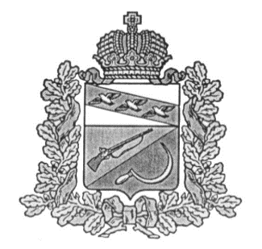

АДМИНИСТРАЦИЯ

КРУТОВСКОГО СЕЛЬСОВЕТА

ЩИГРОВСКОГО РАЙОНА КУРСКОЙ ОБЛАСТИ

П О С Т А Н О В Л Е Н ИЕ

От «25» марта 2020г. № 22

О внесении изменений в постановление Администрации Крутовского сельсовета от 23.01.2019 г. № 4 «Об утверждении административного регламента по предоставлению муниципальной услуги «Предоставление в безвозмездное пользование, аренду имущества, находящегося в муниципальной собственности»

В соответствии с Федеральным законом от 06.10.2003г. № 131-ФЗ «Об общих принципах организации местного самоуправления в Российской Федерации», Федеральным Законом от 27.07.2010 г. № 210-ФЗ «Об организации предоставления государственных и муниципальных услуг», Федеральным законом от 19.07.2018 N 204-ФЗ "О внесении изменений в Федеральный закон "Об организации предоставления государственных и муниципальных услуг" в части установления дополнительных гарантий граждан при получении государственных и муниципальных услуг", на основании требования Щигровской межрайонной прокуратуры от 27.02.2020 г. № 13-2020 «Об изменении нормативного правового акта с целью исключения выявленного коррупциогенного фактора» , Администрация Крутовского сельсовета Щигровского района

Постановляет:

1. Внести в административный регламент «Предоставление в безвозмездное пользование, аренду имущества, находящегося в муниципальной собственности», утвержденный постановлением Администрации Крутовского сельсовета от 23.01.2019 г. № 4 следующие изменения:
   1. Подпункт 4 пункта 2.6.1. изложить в следующей редакции:

«4) копии учредительных документов заявителя (в случае подачи заявления юридическим лицом);»

1. Контроль за исполнением данного постановления оставляю за собой.
2. Постановление вступает в силу со дня его обнародования.

И.о. Главы Крутовского сельсовета Т. А. Наумова